Додаток 3

до рішення виконкому

від 18 вересня 2024 р.№260

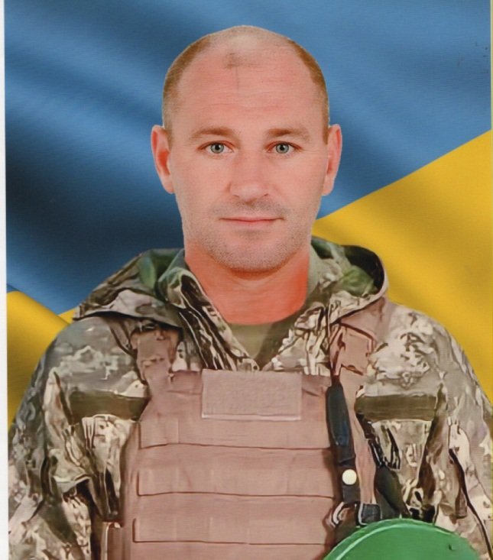**В нашій школі навчався**

**Лупар**

**Володимир Михайлович**

**(16.08.1974 – 29.12.2023)**

**Солдат, старший стрілець-оператор механізованого відділення механізованого взводу механізованої роти механізованого батальйону 28 ОМБр.**

**Героїчно загинув за незалежність України, за мирне небо, за щасливе майбутнє.**

**Вічна шана і пам'ять Герою!**

**Секретар виконавчого комітету А.П.Філімонов**